新北市***國民中學111學年度年級第一學期部定課程計畫設計者：＿＿＿杜英花＿＿＿＿＿＿

一、課程類別：(請學校計畫不得與廠商提供計畫雷同，如雷同者，不予備查)
1.□國語文 2.□英語文 3. 🗹本土語(客家語) 3.□健康與體育 4.□數學 5.□社會 6.□藝術 7.□自然科學 8.□科技
9.□綜合活動
二、學習節數：每週( )節，實施( 20 )週，共( )節。
三、課程內涵：
總綱核心素養 | 原-J-A2具備理解簡易族語訊息的能力，能運用基本邏輯思考策略提升學習效能，並能以原住民族文化主體性的觀點，對部落文化差異與原住民族現況發展有初步的了解。  原-J-B1  能運用原住民族語文表情達意，並能體察他人的感受，給予適當的回應，達成族語溝通以及文化傳承的目的。  原-J-B2  能運用各類資訊檢索工具，蒐集、整理族語資料以提升學習效果，藉以擴展族語的學習範疇，並轉化成生活應用的能力與素養。
□A1身心素質與自我精進
□A2系統思考與解決問題
□A3規劃執行與創新應變
□B1符號運用與溝通表達
□B2科技資訊與媒體素養
□B3藝術涵養與美感素養
□C1道德實踐與公民意識
□C2人際關係與團隊合作
□C3多元文化與國際理解
單元名稱：Na maz balivun su?你要買什麼？
學習目標：
一. (原-J-B1)能在聆聽老師示範下聽辨日常生活對話語調所表達的意義與情緒(1-Ⅳ-2/Aa-Ⅳ-1)
二.(原-J-A2)能在課文中找出並說出衍生詞及複合句(2-Ⅳ-1/2-Ⅳ-2Ab-Ⅳ-1/Ab-Ⅳ-2/Ac-Ⅳ-1)
三.(原-J-B2)能主動使用線上工具書完成短文寫作(3-Ⅳ-7/Ac-Ⅳ-1/Ad-Ⅳ-1)
四. (原-J-B1)能在課堂中積極參與對話(4-Ⅳ-6/Ba-Ⅳ-3)

四、課程架構：(自行視需要決定是否呈現)
五、素養導向教學規劃：

單元
第七階第1課
Maazsuu balivun?
你要買什麼？共4課
主題

七
年
級
上
學
期
算一算時間
第七階第2課
Pa’uvaiv sui換錢
共4課

第七階第3課
Mapadainpus sui
存錢共4課

二階4課Isaq suu lumaq?
你家在哪裡？
共6節
第七階第4課Tukii
時鐘共4課

第七階第5課Kanasia tuki
準時 共4課
六、素養導向教學規劃：※表示自編 ◎表示改編★表示本縣年度重要教育工作◆表示學校本位課程▲表示選用教材
教學期程 | 學習重點 |  | 單元/主題名稱與活動內容 | 節數 | 教學資源/學習策略 | 評量方式 | 融入議題 | 備註
 | 學習表現 | 學習內容
第1週 | 1-Ⅳ-2 能聽辨不同句子語調所表達的意義和情緒  2-Ⅳ-1 能說出所學語詞的衍生詞  2-Ⅳ-2 能說出複合句。  3-Ⅳ-7 能使用辭典等工具書及數位媒體教材，俾利閱讀短文。  4-Ⅳ-6 能看圖寫出短文（50-60 個語詞） | Aa-Ⅳ-1 句子的語調所表達的意義與情緒  Ab-Ⅳ-1 衍生詞。  Ab-Ⅳ-2 功能詞(含語助詞及格位標記等) 。  Ac-Ⅳ-1 複合句（合句、複句或連接兩個獨立的句子）。  Ad-Ⅳ-1 描述圖片的短文  Ba-Ⅳ-3 學習經驗。 | 第七階-第2單元- Mahulhul i sui  你要買什麼？  第5週-第1課  第一節課  【引起動機】  (一)欣賞影片https://youtu.be/u9w8EnBBWcc  (二)教師提問:開學時要準備什麼文具呢?  (三)請學生用族語說出文具的族語  【發展活動】  - 請在文章中圈出名詞與動詞(老師佐以圖片加深印象)  (A)Uvaz, na maza balivun su?  (B)Tauki, namabaliv saikin ispapatas mas papata’san.  (A)Napia balivun su?  (B)Tasa ispapatas mas tasa tu papata’san  (A)Tasa ispapatas hai ima tu sui, tasa papata’san  hai siva tu sui  (B)Ima tu sui mas siva tu sui mais, pudinunun hai aiza  tu mas’anhanpat tu sui, nitu balivun(nitu mahlis)  (二)請同學朗讀文文章  1.個別朗讀並由老師進行修正  2.分組朗讀並請學生進行修正  3.請學生說出哪一句是最難念的句子  (三)老師念出三個不同的情緒讓學生進行辨認  1.請問你要買什麼?(禮貌)  2.你到底要買什麼?(生氣)  3.你要買什麼啦?(不耐煩)  (四)請學生抽以上情境進行對話並講出自己喜歡哪一個語氣  【綜合活動】  - 老師給予學生計分並提醒段考後兌換獎品的標準  - 請學生選出今天最認真的同學再給予額外加分  - 請學生回家複習課文並練習朗讀 |  |  |  |  | A：課文詞彙  balivun 被買入  ispapatas筆（統稱）  maqlis 昂貴  papatasan筆記本  piaq 要多少  pukunun被累積，加總  sui-daing 元  B：課文句型  Tianguvaz’az, maaq suu a balivun?  Tiang孩子，你要買什麼？  namabaliv aak ispapatas siin papatasan.  我要買鉛筆和筆記本。  Piaqsuu balivun?  你要買多少？  Tas’aka ispapatas, dusa a papatasan.  鉛筆一支和筆記本一本。  Tas’a ispapatas hima sui-daing, tas’a papatasan siva sui-daing.  鉛筆一支要5元，筆記本一本要9元。  pukunun a mas’an qan paat sui-daing. Nitu maqlis.  加起來14元。不會貴。  C：補充詞彙  D：補充詞彙
第2週 | 1-1 能正確聽辨語詞的意義。  1-3 能聽懂簡單句。  1-5 能聽懂日常生活會話。  2-2 能說出簡單句。  2-4 能說出日常生活用語並進行簡易對話。  3-4 能流暢朗讀所學的課文或短文。  5-3 能樂於了解並說出傳統歌謠、傳說故事的主旨及其語言文化  的美感。 | Aa-Ⅲ-1日常生活對話語調所表達的意義與情緒。  Ba-Ⅲ-4生活作息。  Bc-Ⅲ-1文化祭儀活動的用語 | 第七階-第2單元- Mahulhul i sui  你要買什麼？  第5週-第1課  第二節課  【引起動機】  (一)請學生念課文並進行加分  (二)請學生開啟原住民族語言線上辭典  https://e-dictionary.ilrdf.org.tw/  二.發展活動  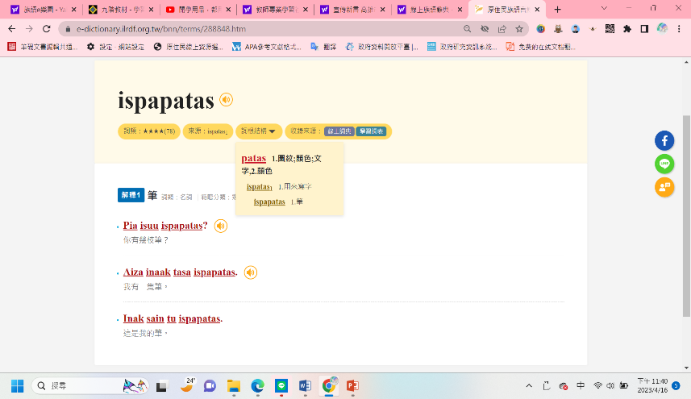  (一)請學生查ispapatas並回答詞根  - 請學生查papata’san並回答詞根  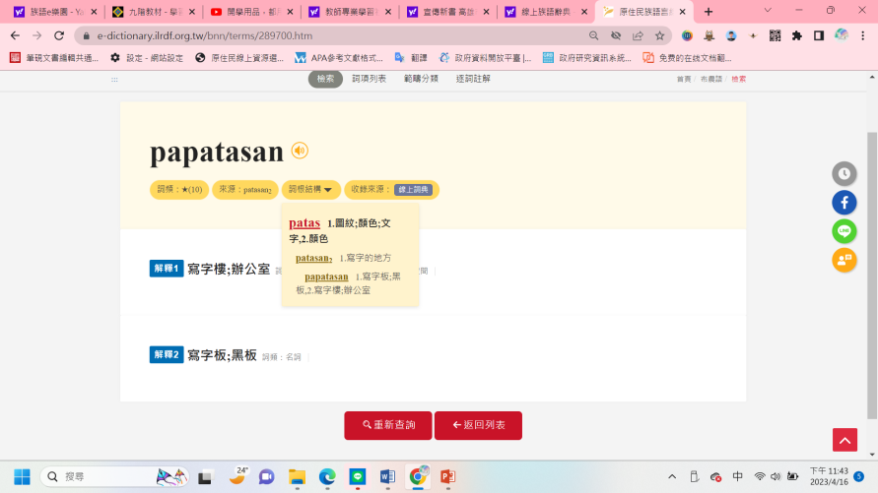  (三)解釋詞根漢前綴後綴的關係-an  1.處所焦點後綴  Minpuuhin tu tulkuk hai, supahan mas sukaz.  腐爛的雞長滿蛆。  Habas lumah hai, aizaan amin mas tatapa.  從前的房子有很多置物架。  Cina hai, nakusia babalivan.  媽媽將要去市場。  Minaun kata sia kakaunan.  我們在餐廳吃過飯。  2.時間焦點後綴  Na-isa tu hanian na-islunghuan?  假日會在哪一天？  3.處所焦點後綴 = 受事焦點後綴  Saikin masa uvaazang hai, isnavaan mas Lipung tu halinga.  我小時候學日語。  Adu nakudiip kamu sia pasnanavaan tu na-isnavaan?  你們是不是要去學校上課？  Nakitngaab saikin isnavaan.  我將要開始教學。  Supah a isnanavaan sia pasnanavaancia.  在那所學校有很多學生。  (四)解釋詞根漢前綴後綴的關係-is  1.工具焦點前綴  2.成果焦點前綴  3.受益焦點前綴  4.原因焦點前綴  5.突然;無預期  6.屬於某人某物的  (五)請學生說出課本上的衍生詞並複習以前的衍生詞  【綜合活動】  1.老師給予學生計分並提醒段考後兌換獎品的標準  2.請學生選出今天最認真的同學再給予額外加分  3.請完成衍生詞學習單並註明詞根(原本單字)的意義 | - | 1-1 |  |  | A：課文詞彙  balivun 被買入  ispapatas筆（統稱）  maqlis 昂貴  papatasan筆記本  piaq 要多少  pukunun被累積，加總  sui-daing 元  B：課文句型  Tianguvaz’az, maaq suu a balivun?  Tiang孩子，你要買什麼？  namabaliv aak ispapatas siin papatasan.  我要買鉛筆和筆記本。  Piaqsuu balivun?  你要買多少？  Tas’aka ispapatas, dusa a papatasan.  鉛筆一支和筆記本一本。  Tas’a ispapatas hima sui-daing, tas’a papatasan siva sui-daing.  鉛筆一支要5元，筆記本一本要9元。  pukunun a mas’an qan paat sui-daing. Nitu maqlis.  加起來14元。不會貴。  C：補充詞彙  D：補充詞彙
第3週 | 1-1 能正確聽辨語詞的意義。  1-3 能聽懂簡單句。  1-5 能聽懂日常生活會話。  2-2 能說出簡單句。  2-4 能說出日常生活用語並進行簡易對話。  3-4 能流暢朗讀所學的課文或短文。  5-3 能樂於了解並說出傳統歌謠、傳說故事的主旨及其語言文化  的美感。 | Aa-Ⅲ-1日常生活對話語調所表達的意義與情緒。  Ba-Ⅲ-4生活作息。  Bc-Ⅲ-1文化祭儀活動的用語 | 第七階-第2單元- Mahulhul i sui  你要買什麼？  第5週-第1課  第三節課  【引起動機】  (一)請學生拿出作業並修改再進行加分  (二)請學生圈出課文複合句的功能詞  (A)Uvaz, na maza balivun su?  (B)Tauki, namabaliv saikin ispapatas mas papata’san.  (A)Napia balivun su?  (B)Tasa ispapatas mas tasa tu papata’san  (A)Tasa ispapatas hai ima tu sui, tasa papata’san  hai siva tu sui  (B)Ima tu sui mas siva tu sui mais, pudinunun hai aiza  tu mas’anhanpat tu sui, nitu balivun(nitu mahlis)  【發展活動】  (一)就Tasa ispapatas mas tasa tu papatasan進行換句換說  (二)請學生討論五個句子並說出  (三)請學生就Ima tu sui mas siva tu sui mais, pudinunun hai aiza tu mas’anhanpat tu sui  (四)請學生討論五個句子並說出  (五)請學生討論如何記住文法的規則性  (六)請學生就以下圖畫用族語寫出各三個句子  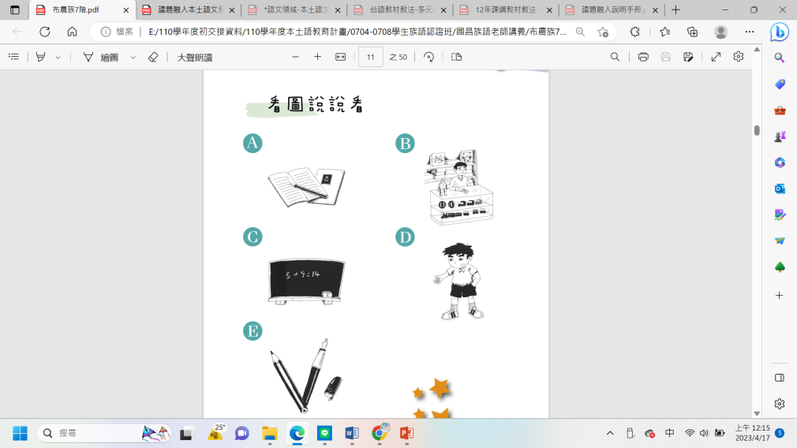  (七)請學生念出句子再由老師進行修正  【綜合活動】  (一)老師給予學生計分並提醒段考後兌換獎品的標準  (二)請學生選出今天最認真的同學再給予額外加分  (三)請回家練習朗讀今天上課的句子共15句 |  |  |  |  | A：課文詞彙  balivun 被買入  ispapatas筆（統稱）  maqlis 昂貴  papatasan筆記本  piaq 要多少  pukunun被累積，加總  sui-daing 元  B：課文句型  Tianguvaz’az, maaq suu a balivun?  Tiang孩子，你要買什麼？  namabaliv aak ispapatas siin papatasan.  我要買鉛筆和筆記本。  Piaqsuu balivun?  你要買多少？  Tas’aka ispapatas, dusa a papatasan.  鉛筆一支和筆記本一本。  Tas’a ispapatas hima sui-daing, tas’a papatasan siva sui-daing.  鉛筆一支要5元，筆記本一本要9元。  pukunun a mas’an qan paat sui-daing. Nitu maqlis.  加起來14元。不會貴。  C：補充詞彙  D：補充詞彙
第4週 | 1-1 能正確聽辨語詞的意義。  1-3 能聽懂簡單句。  1-5 能聽懂日常生活會話。  2-2 能說出簡單句。  2-4 能說出日常生活用語並進行簡易對話。  3-4 能流暢朗讀所學的課文或短文。  5-3 能樂於了解並說出傳統歌謠、傳說故事的主旨及其語言文化  的美感。 | Aa-Ⅲ-1日常生活對話語調所表達的意義與情緒。  Ba-Ⅲ-4生活作息。  Bc-Ⅲ-1文化祭儀活動的用語 | 第七階-第2單元- Mahulhul i sui  你要買什麼？  第5週-第1課  第四節課  【引起動機】  (一)欣賞影片https://youtu.be/-3lEec_UdG8  (二)教師提問:原住民以前和現在的貿易方式有何不同?  【發展活動】  (一)請學生分句朗讀以下文章  題目:Pia tu Sui?  繪畫場景:babalivan-ulus  (1)Namaz isu balivun?  (2)sa saikin mabaliv pan-apavun.  (3)Maz tu patas kazimaun su?  (4)Mazima saikin madanghas tu patas.  (5)Tanamav sain mainuk.  (6)Madadu sain painukunku, tahua tu pia tu sui?  (7)Vau tu saba.  (8)Adu mahtu pisvanahun?  (9)Mahtu daunun tu tasa saba tu sui.  (10)Balivunku pan-apavunan.  (二)請學生角色扮演進行對話  (三)請學生開啟原住民族語言線上辭典並合作仿寫以上文章  https://e-dictionary.ilrdf.org.tw/  【綜合活動】  (一)老師給予學生計分並提醒段考後兌換獎品的標準  (二)請學生選出今天最認真的同學再給予額外加分  (三)請回家預習第七階第2課文章 | 活動一: 比手畫腳遊戲 |  |  |  | A：課文詞彙  balivun 被買入  ispapatas筆（統稱）  maqlis 昂貴  papatasan筆記本  piaq 要多少  pukunun被累積，加總  sui-daing 元  B：課文句型  Tianguvaz’az, maaq suu a balivun?  Tiang孩子，你要買什麼？  namabaliv aak ispapatas siin papatasan.  我要買鉛筆和筆記本。  Piaqsuu balivun?  你要買多少？  Tas’aka ispapatas, dusa a papatasan.  鉛筆一支和筆記本一本。  Tas’a ispapatas hima sui-daing, tas’a papatasan siva sui-daing.  鉛筆一支要5元，筆記本一本要9元。  pukunun a mas’an qan paat sui-daing. Nitu maqlis.  加起來14元。不會貴。  C：補充詞彙  D：補充詞彙
第5週 | 1-1 能正確聽辨語詞的意義。  1-3 能聽懂簡單句。  1-5 能聽懂日常生活會話。  2-2 能說出簡單句。  2-4 能說出日常生活用語並進行簡易對話。  3-4 能流暢朗讀所學的課文或短文。  5-3 能樂於了解並說出傳統歌謠、傳說故事的主旨及其語言文化  的美感。 | Aa-Ⅲ-1日常生活對話語調所表達的意義與情緒。  Ba-Ⅲ-4生活作息。  Bc-Ⅲ-1文化祭儀活動的用語 | 第七階-第2單元-換錢  第5週-第2課 Mahulhul I Sui  換錢 第一節  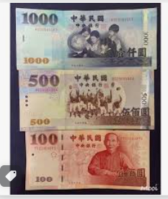  【引起動機】  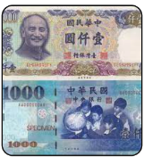  一、  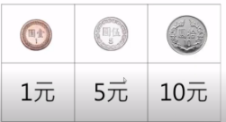  (一)老師請學生試著念上方圖片喚起學生舊經驗。  【教學活動】  一、請同學朗讀文章  (一)製作pp單詞，老師念學生跟念，學生自行單詞拼讀。  二、說說看：  (一)本課課文(請圈出已學過語詞)  (二) 本課課文請學生說明屬於什麼焦點詞綴?  (1)Na mapinhulhul aak tas’a saba sui-daing.  我要換一百元零錢。  (2)Napikauq suu mahulhul?  你要怎麼換零錢呢？  (3)Asa aak mapinhulhul tas’a ka mahimaun sui-(4)daing, hima a mas’an sui-daing.  我想要換一個五十元，換五個十元。  (5)Hindii ka isuu hulhul un, mavai’ang tu tas’a mas’an sui-daing.  你的零錢在這裡，還不夠一個十元。  (6)Maqtu amin dusa hima sui-daing pinhulhulun.  也可以換兩個五元。  三、遊戲活動  (一)單詞練習：印製圖卡和單詞卡配對或線上(wordwall族漢語配隊教學)。  範例:  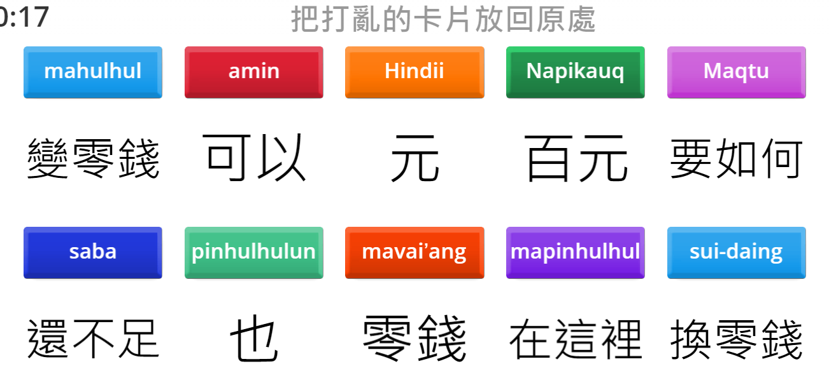  3.請學生練習完成圖卡和單詞卡配對，  或線上(wordwall族漢語配對活動)。  【綜合活動】  一、回家複習課文及詞彙。  二、運用數位教材複習。 | 小米在布農族農社會中 |  |  |  | A：課文詞彙  asa 想要  hindii 在這裡  mapinhulhul使變成零錢  mahimaun 五十  mavai’ang tu 還不足夠地  napikauq 要如何B：課文句 型  Na mapinhulhul aak tas’a saba sui-daing.  我要換一百元零錢。  Napikauq suu mahulhul?  你要怎麼換零錢呢？  Asa aak mapinhulhul tas’a ka mahimaun sui-daing, hima a mas’an sui-daing.  我想要換一個五十元，換五個十元。  Hindii ka isuu hulhul un, mavai’ang tu tas’a mas’an sui-daing.  你的零錢在這裡，還不夠一個十元。  Maqtu amin dusa hima sui-daing pinhulhulun.  也可以換兩個五元。  C：補充詞彙  D：補充詞彙
第6週 | 1-1 能正確聽辨語詞的意義。  1-3 能聽懂簡單句。  1-5 能聽懂日常生活會話。  2-2 能說出簡單句。  2-4 能說出日常生活用語並進行簡易對話。  3-4 能流暢朗讀所學的課文或短文。  5-3 能樂於了解並說出傳統歌謠、傳說故事的主旨及其語言文化  的美感。 | Aa-Ⅲ-1日常生活對話語調所表達的意義與情緒。  Ba-Ⅲ-4生活作息。  Bc-Ⅲ-1文化祭儀活動的用語 | 第七階-第2單元-換錢  第5週-第2課 Mahulhul I Sui  換錢第二節  【引起動機】  Ppt列出不同面額的硬幣和紙幣，並提供幾個金額 ，學生需要從圖表中組成老師給的  金額例：例如我有100元換成50、10元換成零錢 。  【教學活動】  一、複習單詞：  (一)先拿出詞卡，請同學拼出並解釋意義， 一 一複習後，引導學生複誦或回答。  (二)拿出圖卡，請同學協助配對，配對成功之後，請全班學生一起唸出單詞。  二、本課詞彙  (一)aasa 想要  (二)hindii 在這裡  (三)mapinhulhul使變成零錢  (四)mahimaun 五十  (五)mavai’ang tu 還不足夠地  (六)napikauq 要如何  三、課文導讀：  (一)Na mapinhulhul aak tas’a saba sui-daing.  (二)Napikauq suu mahulhul?  (三)Asa aak mapinhulhul tas’a ka mahimaun sui-daing, hima a mas’an sui-daing.  (四)Hindii ka isuu hulhul un, mavai’ang tu tas’a mas’an sui-daing.  (五)Maqtu amin dusa hima sui-daing pinhulhulun.  四、句子翻譯活動  將族語句子卡列出，並要求學生將句子翻譯成中文。並解釋句子的意思和。學生可以進行個別或小組翻譯，並討論各自的翻譯結果。老師可以提供回饋和指導，幫助學生改進翻譯技巧。  五、請學生就課文中找出複合詞  複合詞  sui-daing  mas’an sui-daing  hima sui-daing  (一)解釋複合詞 詞意及延生詞。  【綜合活動】  一、句型重組  (一)線上(wordwall、Jamboard)或直本演練  範例  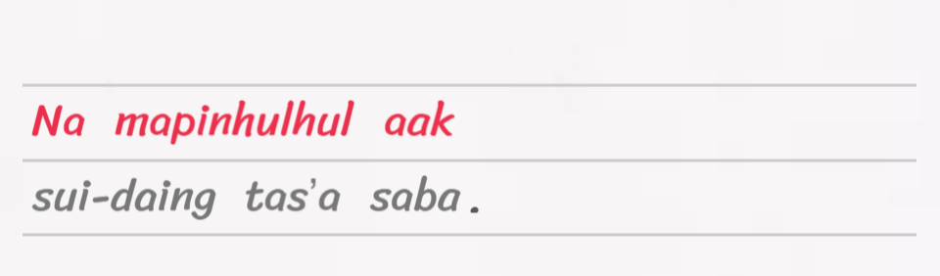 |  |  |  |  | A：課文詞彙  asa 想要  hindii 在這裡  mapinhulhul使變成零錢  mahimaun 五十  mavai’ang tu 還不足夠地  napikauq 要如何B：課文句 型  Na mapinhulhul aak tas’a saba sui-daing.  我要換一百元零錢。  Napikauq suu mahulhul?  你要怎麼換零錢呢？  Asa aak mapinhulhul tas’a ka mahimaun sui-daing, hima a mas’an sui-daing.  我想要換一個五十元，換五個十元。  Hindii ka isuu hulhul un, mavai’ang tu tas’a mas’an sui-daing.  你的零錢在這裡，還不夠一個十元。  Maqtu amin dusa hima sui-daing pinhulhulun.  也可以換兩個五元。  C：補充詞彙  D：補充詞彙
第7週 | 1-1 能正確聽辨語詞的意義。  1-3 能聽懂簡單句。  1-5 能聽懂日常生活會話。  2-2 能說出簡單句。  2-4 能說出日常生活用語並進行簡易對話。  3-4 能流暢朗讀所學的課文或短文。  5-3 能樂於了解並說出傳統歌謠、傳說故事的主旨及其語言文化  的美感。 | Aa-Ⅲ-1日常生活對話語調所表達的意義與情緒。  Ba-Ⅲ-4生活作息。  Bc-Ⅲ-1文化祭儀活動的用語  一、句型重組  線上(wordwall、Jamboard)或直本演練 | 第七階-第2單元-換錢  第六週-第2課 Mahulhul I Sui  換錢 第三節  【引起動機】  一、角色扮演  (一)學生分為店主和顧客兩組。  (二)每個組別中，一位學生扮演店主，另一位學生扮演顧客。  (三)準備一些紙幣和硬幣的道具，以便進行交易和換錢。  (四)指導學生進行角色扮演，店主負責出售商品，顧客則選擇商品並支付相應的金額。  (五)當顧客支付一百元時，店主需找零。店主需要計算找零金額，並使用最小數量的紙幣和硬幣來找零。  【發展活動】  一、相互聆聽句型練習，完成之後交換練習。  (一)請學生將1- 5 句型翻譯並唸出。  (1)我要換錢。  (2)你要換多少?  ( 3) 你要換什麼?  (4 )有一百元。  (5)我要換十個十元。  (二)參考答案如下  (1)Na mapahuvaiv aaq sui.  (2)Na piaq a ssu ispahuvaiv?  (3)Na ma-aq a pahuvevun?  (4)Haiza tu tastusaba suidaing.  (5)Na mapahuvaiv aaq mas-an mas-ansu tu sui.  (三)學生完成任務後，請學生念出句型。  【綜合活動】  一、寫一寫  (一)學生將翻譯的句型寫在直本。  (二)將所學的回家複習。 |  |  |  |  | A：課文詞彙  asa 想要  hindii 在這裡  mapinhulhul使變成零錢  mahimaun 五十  mavai’ang tu 還不足夠地  napikauq 要如何B：課文句 型  Na mapinhulhul aak tas’a saba sui-daing.  我要換一百元零錢。  Napikauq suu mahulhul?  你要怎麼換零錢呢？  。  C：補充詞彙  A: Namapahuvaiv aaq sui.  我要換錢。  B: Na piaq a ssu ispahuvaiv?  你要換多少?  C: Na ma-aq a pahuvevun?  你要換什麼?  A: Haiza tu tastusaba suidaing.  有一百元。  B: Na mapahuvaiv aaq mas-an mas-ansu tu sui.  我要換十個十元。
第8週 | 1-1 能正確聽辨語詞的意義。  1-3 能聽懂簡單句。  1-5 能聽懂日常生活會話。  2-2 能說出簡單句。  2-4 能說出日常生活用語並進行簡易對話。  3-4 能流暢朗讀所學的課文或短文。  5-3 能樂於了解並說出傳統歌謠、傳說故事的主旨及其語言文化  的美感。 | Aa-Ⅲ-1日常生活對話語調所表達的意義與情緒。  Ba-Ⅲ-4生活作息。  Bc-Ⅲ-1文化祭儀活動的用語 | 第七階-第2單元-換錢  第六週-第2課 Mahulhul I Sui 換錢 第四節  【引起動機】  複習上週的課程  【教學活動】  一、教師利用課文生字圖文閃示卡進行生字指認教學。  二、認識詞根、前綴詞  (一)mapahuviv交換,詞根是huvaiv换的意思,前级mapa有使動形  (二)tastusaba一百,tastu是1個的,tas-a tu的簡 略詞,saba是100個1  的意思。  (三)mapusan是20,如果是21就要說成20加1 mapusanqantasa、22  是mapusanqandusa,以下如此類推。  (四)mavai不夠,詞根是vai不夠的意思,ma是前綴詞。  三、分析本文句子結構的主詞、動詞、名詞、複合詞。  (1)Na mapinhulhulaak tas’a sabasui-daing.  我要換一百元零錢。  (2)Napikauqsuu mahulhul?  你要怎麼換零錢呢？  (3)Asaaak mapinhulhultas’a ka mahimaun sui-daing, hima a mas’ansui-daing.  我想要換一個五十元，換五個十元。  (4)Asa aak mapinhulhul tas’a ka mahimaun sui-daing, hima a mas’an sui-daing.  我想要換一個五十元，換五個十元。  (5)Hindii ka isuu hulhul un, mavai’ang tu tas’a mas’an sui-daing.  你的零錢在這裡，還不夠一個十元。  (6)Maqtu amin dusa hima sui-daing pinhulhulun.  也可以換兩個五元。  二、課文拚讀  Tauki, na mapa’uvaiv saikin tastusaba tu sui.  Na pikun su mapa’uvaiv i?  Na mapa’uvaiv saikin tu mas’an mas mas’an  tu sui.  Ung, mas’an, mapusan, maciun, masipatun,  ma’imaun, manumun, mapitun, mavau’un, masi’vaun. Aiskai! Mavai tu kazangkaz  masivau tu sui.  Nitumakua, mahtu kasu masaiv ku tu dusa mas  ima tu sui.  【綜合活動】  - 複習課文  - 寫出本節所學的主詞、動詞、名詞  - 線上wordwall配對活動  範例:  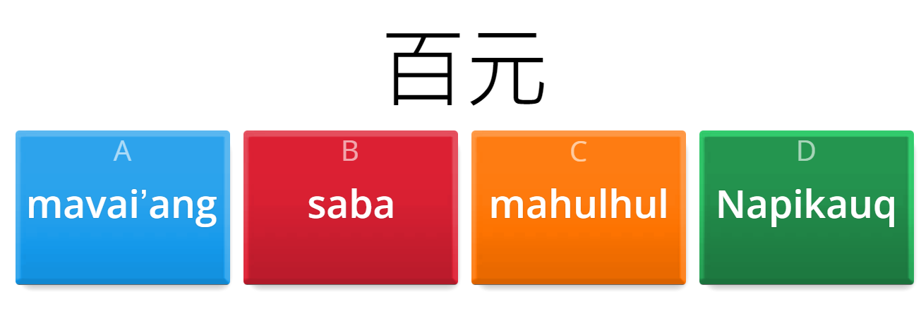 | 10分鐘  15分鐘  15分鐘 |  |  |  | A：課文詞彙  asa 想要  hindii 在這裡  mapinhulhul使變成零錢  mahimaun 五十  mavai’ang tu 還不足夠地  napikauq 要如何B：課文句 型  Na mapinhulhul aak tas’a saba sui-daing.  我要換一百元零錢。  Napikauq suu mahulhul?  你要怎麼換零錢呢？  Asa aak mapinhulhul tas’a ka mahimaun sui-daing, hima a mas’an sui-daing.  我想要換一個五十元，換五個十元。
第9週  ~ | 1-1 能正確聽辨語詞的意義。  1-3 能聽懂簡單句。  1-5 能聽懂日常生活會話。  2-2 能說出簡單句。  2-4 能說出日常生活用語並進行簡易對話。  3-4 能流暢朗讀所學的課文或短文。  5-3 能樂於了解並說出傳統歌謠、傳說故事的主旨及其語言文化  的美感。 | Aa-Ⅲ-1日常生活對話語調所表達的意義與情緒。  Ba-Ⅲ-4生活作息。  Bc-Ⅲ-1文化祭儀活動的用語 | 第七階-第2單元-第六週-  第3課 Mapadaimpus mas sui 換錢 第一節  【引起動機】  練習1~50的族語數字  【教學活動】  一、課文拼讀。  Tastu islunghuan hai, saivan saikin cina tu maimaun tu sui.  Mapadaimpus saikin tu mapusan tu sui.  Na minsupahin inak sui mais madaingin saikin.  Tatahu masnanava tu,"Panaslunav at na minsupahin."  Sain tu halinga hai mamantuk.  二、學請生認出熟悉的單詞意  (一)舊經驗:  saikin我 cina媽媽sui錢  masnanava 老師inak我  (二)新學習: Mapadaimpus存 mapusan二十  minsupahin增多了 Tatahu說  madaingin 長大了  三、句子結構分析本文主詞、動詞、名詞  1.Saivan saikin cina tu maimaun tu sui.  動詞 受詞 主詞 數量詞 名詞  2.Mapadaimpus saikin tu mapusan tu sui.  動詞 主詞 數量詞 名詞  3.Na minsupahin inak sui mais madaingin saikin.  動詞 主詞 名詞 動詞 受詞  4.Panaslunav at na minsupahin.  動詞 動詞  四、替換詞的練習  【綜合活動】  - 複習課文  - 寫出本節所學的主詞、動詞、名詞 | 5  25  10分鐘 |  | 口說評量  拼讀練習  聽力測驗  新詞練習 |  | 舊經驗:  saikin我  cina媽媽  sui錢  masnanava老師inak我  新學習: mapadaimpus存 mapusan二十 minsupahin增多  tatahu說  madaingin 長大
第10週 | 1-1 能正確聽辨語詞的意義。  1-3 能聽懂簡單句。  1-5 能聽懂日常生活會話。  2-2 能說出簡單句。  2-4 能說出日常生活用語並進行簡易對話。  3-4 能流暢朗讀所學的課文或短文。  5-3 能樂於了解並說出傳統歌謠、傳說故事的主旨及其語言文化  的美感。 | Aa-Ⅲ-1日常生活對話語調所表達的意義與情緒。  Ba-Ⅲ-4生活作息。  Bc-Ⅲ-1文化祭儀活動的用語 | 第七階-第2單元-第六週-  第3課 Mapadaimpus mas sui 換錢 第二節  【引起動機】  說出上週學習過的名詞  【教學活動】  一、課文拼讀。  Tastu islunghuan hai, saivan saikin cina tu maimaun tu sui.  Mapadaimpus saikin tu mapusan tu sui.  Na minsupahin inak sui mais madaingin saikin.  Tatahu masnanava tu,"Panaslunav at na minsupahin."  Sain tu halinga hai mamantuk.  二、學請生認出主詞、動詞、名詞  主詞: cina媽媽 saikin 我  動詞:saivan被送 mapadaimpus存著  minsupahin增多了 madaingin長大了  panaslunav省著  名詞: sui錢  三、從主詞、動詞、名詞來認識詞根和延伸詞  (一) cina媽媽 pancinaun/cinaValis  (二)saivan被送 saiv/masaiv/sinsaiv/  (三)mapadaimpus存著padaimpus/daipusun/  (四) minsupahin增多了supah/supahan/sasupah/  (五) madaingin長大了madaing/taldaing/taldaingin  (六)sui錢kasui/kasuian/suingdaing/sui’ikit  四、從詞根裡練習造句  【綜合活動】  - 複習課文  二、寫出本節所學的詞根和延伸詞。 |  |  |  |  | 主詞:  cina媽媽  saikin 我  動詞:  saivan被送 mapadaimpus存著 minsupahin增多了  madaingin長大了 panaslunav省著  名詞: sui錢  詞根和延伸詞  1. cina媽媽 pancinaun/  cinaValis  2.saivan被送 saiv/masaiv/sinsaiv  3. mapadaimpus  存著  padaimpus/  daipusun/  4. minsupahin  增多了supah/supahan/  sasupah/  5. madaingin  長大了madaing/taldaing/  taldaingin  6. sui錢kasui/kasuian/suingdaing/sui’ikit
第11週 | 1-1 能正確聽辨語詞的意義。  1-3 能聽懂簡單句。  1-5 能聽懂日常生活會話。  2-2 能說出簡單句。  2-4 能說出日常生活用語並進行簡易對話。  3-4 能流暢朗讀所學的課文或短文。  5-3 能樂於了解並說出傳統歌謠、傳說故事的主旨及其語言文化  的美感。 | Aa-Ⅲ-1日常生活對話語調所表達的意義與情緒。  Ba-Ⅲ-4生活作息。  Bc-Ⅲ-1文化祭儀活動的用語 | 第七階-第2單元-第六週-  第3課 Mapadaimpus mas sui 換錢 第三節  【引起動機】  說出上週學習過的詞根  【教學活動】  一、課文拼讀。  Tastu islunghuan hai, saivan saikin cina tu maimaun tu sui.  Mapadaimpus saikin tu mapusan tu sui.  Na minsupahin inak sui mais madaingin saikin.  Tatahu masnanava tu,"Panaslunav at na minsupahin."  Sain tu halinga hai mamantuk.  二、學請生拼讀五遍生詞  halinga 話語  mapadaimpus 存  madaingin長大了  mamantuk 真的;正確  tastu islunghuan一星期  三、書寫生詞五遍  1. halinga 話語  2.mapadaimpus 存  3.madaingin長大了  4.mamantuk 真的;正確  5.tastu islunghuan一星期  四、練習造句  【綜合活動】  - 複習課文  二、聽寫本節所學的生詞 | 05  25  10 |  | 口說評量  拼讀練習  聽力測驗  角色扮演練習 |  | 生詞  halinga 話語  mapadaimpus 存  madaingin長大了  mamantuk  真的;正確  tastu islunghuan  一星期
第12週 | 1-1 能正確聽辨語詞的意義。  1-3 能聽懂簡單句。  1-5 能聽懂日常生活會話。  2-2 能說出簡單句。  2-4 能說出日常生活用語並進行簡易對話。  3-4 能流暢朗讀所學的課文或短文。  5-3 能樂於了解並說出傳統歌謠、傳說故事的主旨及其語言文化  的美感。 | Aa-Ⅲ-1日常生活對話語調所表達的意義與情緒。  Ba-Ⅲ-4生活作息。  Bc-Ⅲ-1文化祭儀活動的用語 | 第七階-第2單元-第六週-  第3課 Mapadaimpus mas sui 換錢 第四節  【引起動機】  說出上週學習過的生詞  【教學活動】  一、課文拼讀。  Tastu islunghuan hai, saivan saikin cina tu maimaun tu sui.  Mapadaimpus saikin tu mapusan tu sui.  Na minsupahin inak sui mais madaingin saikin.  Tatahu masnanava tu,"Panaslunav at na minsupahin."  Sain tu halinga hai mamantuk.  - 請學生看圖寫句子  (一)學生完成任務請念出。  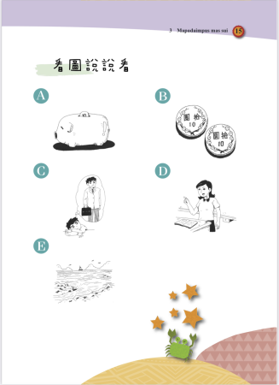  三、隨機閃示卡  (一)老師隨機閃示漢字句型卡，請學生念出族語，最先搶答得給予獎勵。  (二)亦可以在wordwall閃式卡遊戲活動。  範例:圖中漢字，請學生念出族語。  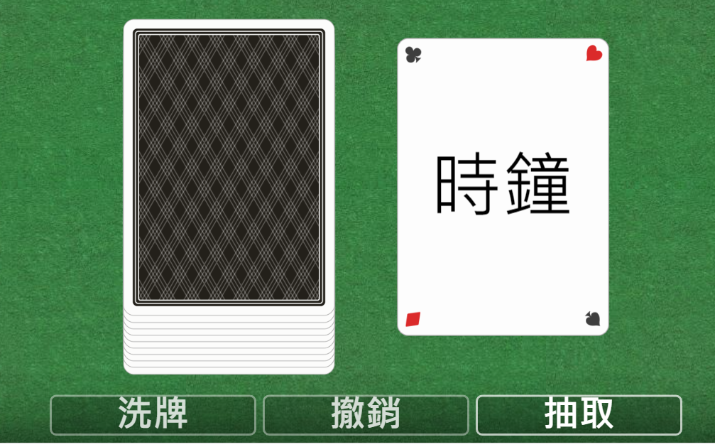  【綜合活動】  - 複習課文  二、請學生將看圖寫句子念出。 | 05  05  10  10  10  05 |  | 口說評量  拼讀練習  聽力測驗  角色扮演練習 |  | 主詞:  cina媽媽  saikin 我  動詞:  saivan被送 mapadaimpus存著 minsupahin增多了  madaingin長大了 panaslunav省著  名詞: sui錢  詞根和延伸詞  1. cina媽媽 pancinaun/  cinaValis  2.saivan被送 saiv/masaiv/sinsaiv  3. mapadaimpus  存著  padaimpus/  daipusun/  4. minsupahin  增多了supah/supahan/  sasupah/  5. madaingin  長大了madaing/taldaing/  taldaingin  6. sui錢kasui/kasuian/suingdaing/sui’ikit
第13週 | 1-1 能正確聽辨語詞的意義。  1-3 能聽懂簡單句。  1-5 能聽懂日常生活會話。  2-2 能說出簡單句。  2-4 能說出日常生活用語並進行簡易對話。  3-4 能流暢朗讀所學的課文或短文。  5-3 能樂於了解並說出傳統歌謠、傳說故事的主旨及其語言文化  的美感。 | Aa-Ⅲ-1日常生活對話語調所表達的意義與情緒。  Ba-Ⅲ-4生活作息。  Bc-Ⅲ-1文化祭儀活動的用語 | 一、單元 時間之舞  第七階第4課Tukii  時鐘  第一節  【引起動機】  引導學生思考時間的重要性和如何善用時間，「如何善用時」，是否有珍惜並善用它呢？你覺得如何才能更好地管理時間？」  【發展活動】  一、 讀一讀課文  (一)老師範讀課文，學生跟讀。  (二)問學生是否懂得課文內容?懂得單詞有哪些?  (三)念出本課認識單詞語意並試著翻譯句子。  二 、說一說單詞  (一)老師解釋學生不認識的單詞並解釋語意，學生復誦、練習，請學生分享，如何規劃自己的時間才能善用寶貴的時間?  (二)連連看的遊戲:請學生將字卡上的字唸出來並擺放在相對圖卡之下方達成任務，也可線上wordwall測驗活動。  範例: wordwall線上測驗配對，族語對應漢字。  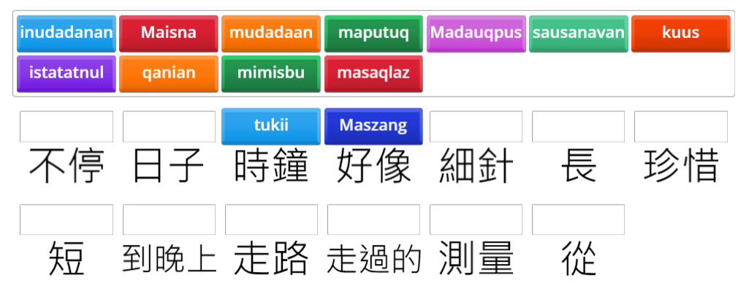  【綜合活動】  1.複習  2.將本節課學習到的族語句型翻譯，並請學生個人念課文。 | 10分鐘  15分鐘  上 |  | 口說評量  拼讀練習  聽力測驗  遊戲練習  活動一:複習  - 學生將今日所學 |  | A：課文詞彙  inudadanan 移動的距離 kuus 時針 maputuq 短的 mupusan 兩次 mimisbu’ 不停地 masaqlaz 珍惜 tukii 鐘錶總稱（日語借詞）  B：課文句 型  as’a tukii haiza dusa istatatnul tu kuus.  時鐘有兩支指針。  Madauqpus a tas’a, maputuq a tas’a.  一支長，一支短。  Maaq a madauqpus kuusa a, mumapusan qan paat a inudadanan ihaan tas’a qanian.  長針在一天裡面移動二十四次。  Musqa a maputuq kuusa mupusan mudadaan ihaan tas’a qanian.  短針一天只走動兩次。  Maisna tingmut sausanavan nitu mimisbu’ mudadaan.  從早上到晚上，不停地走動。  Maszang taqu mita tu, asa tu masaqlaz qani’anan.  好像在告訴我們，必須愛惜時光。
第14週 | 1-1 能正確聽辨語詞的意義。  1-3 能聽懂簡單句。  1-5 能聽懂日常生活會話。  2-2 能說出簡單句。  2-4 能說出日常生活用語並進行簡易對話。  3-4 能流暢朗讀所學的課文或短文。  5-3 能樂於了解並說出傳統歌謠、傳說故事的主旨及其語言文化  的美感。 | Aa-Ⅲ-1日常生活對話語調所表達的意義與情緒。  Ba-Ⅲ-4生活作息。  Bc-Ⅲ-1文化祭儀活動的用語 | 一、單元 時間之舞  第七階第4課Tukii時鐘  第二節  【引起動機】  一、看圖說一說  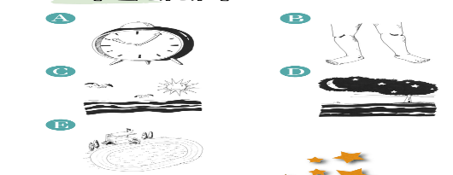  (一)請學生看圖練習運用本課句型說出句子。  【發展活動】  一、單詞及語法結構教學  (一)教師利用課文生字圖文閃示卡生字進行指認教學。  (二)教學進行時,從課文的詞句內容中,幫助學童去指認分辨生字,  例如:Haiza haan taquvali ta tu dusa kuus. 課文句子中用kuus的閃示卡去指認kuus單字,請其讀出正確的發音後,再加以共同解釋。  (1)taquvali時鐘,是新詞。  (2)kuus細棒,指細長的東西,現代也用在時鐘的針。  (3)maputul很短,詞根是putul短的意思。  (4)mataliskang很快的意思,詞根是taliskang快。  (5)mudaukdauk很慢的意思,詞根dauk慢。  (6)mokqezungzung繞圓圈思,“qaizungzung“是詞根,圓圈的意思。  (7)ni-itupanduduu不停住的意思panduu停下來的意思,  (8)masaqlaz珍惜的意思。  (三)老師領念請學生跟念，並注意學生的發音。  (四)老師指導學生練習書寫課文中所教過的生字。  【綜合活動】  一、複習  (一)老師學生練習書寫課文中所教過的生字。  回家複習並家人分享今天在學校所學的。 | 5分鐘  25分鐘 |  |  |  | A：課文詞彙  inudadanan 移動的距離 kuus 時針 maputuq 短的 mupusan 兩次 mimisbu’ 不停地 masaqlaz 珍惜 tukii 鐘錶總稱（日語借詞）  B：課文句 型  as’a tukii haiza dusa istatatnul tu kuus.  時鐘有兩支指針。  Madauqpus a tas’a, maputuq a tas’a.  一支長，一支短。  Maaq a madauqpus kuusa a, mumapusan qan paat a inudadanan ihaan tas’a qanian.  長針在一天裡面移動二十四次。  Musqa a maputuq kuusa mupusan mudadaan ihaan tas’a qanian.  短針一天只走動兩次。  Maisna tingmut sausanavan nitu mimisbu’ mudadaan.  從早上到晚上，不停地走動。  Maszang taqu mita tu, asa tu masaqlaz qani’anan.  好像在告訴我們，必須愛惜時光。

第15週 | 1-1 能正確聽辨語詞的意義。  1-3 能聽懂簡單句。  1-5 能聽懂日常生活會話。  2-2 能說出簡單句。  2-4 能說出日常生活用語並進行簡易對話。  3-4 能流暢朗讀所學的課文或短文。  5-3 能樂於了解並說出傳統歌謠、傳說故事的主旨及其語言文化  的美感。 | Aa-Ⅲ-1日常生活對話語調所表達的意義與情緒。  Ba-Ⅲ-4生活作息。  Bc-Ⅲ-1文化祭儀活動的用語 | 一、單元 時間之舞  第七階第4課Tukii時鐘  第三節  【引起動機】  複習上一週課程  【發展活動】  一、句型練習  (一)Mataliskang a madoqpus a mokqezungzung.長的繞圈快。  (二)Mudaukdauk a maputul a mokqezungzung.短的繞圈慢。  (三)Mesilaqbing sosanavan.從早上到晚上。  (四) Asa tu masaqlaz qeni-anan.要珍惜時間。  二、時鐘快問快答:(遊戲步驟)  (一)準備一系列關於時鐘的句型條，每張問題有限定的回答時間（例如30秒）。  (二)將句型條隨機分發給學生。  (三)開始計時，學生必須在限定時間內快速回答問題 。  三、填充遊戲活動  (一 ) 就本課文文章將空格中填入正確單詞。  範例:  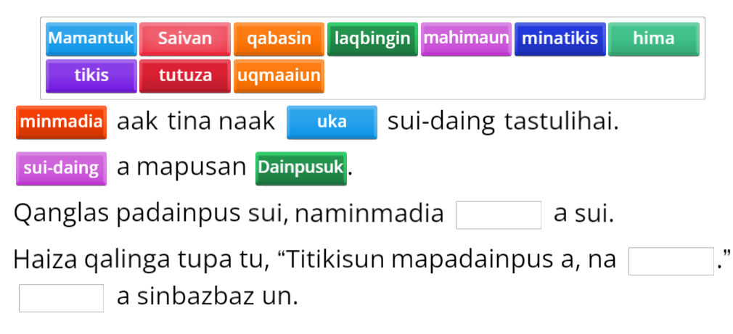  【綜合活動】  一、念一念  (一)教師列出不同時間的圖並請學生用族語說出圖片中的時間。 | 10分鐘  15分鐘 |  |  |  | A：課文詞彙  inudadanan 移動的距離 kuus 時針 maputuq 短的 mupusan 兩次 mimisbu’ 不停地 masaqlaz 珍惜 tukii 鐘錶總稱（日語借詞）  B：課文句 型  as’a tukii haiza dusa istatatnul tu kuus.  時鐘有兩支指針。  Madauqpus a tas’a, maputuq a tas’a.  一支長，一支短。  Maaq a madauqpus kuusa a, mumapusan qan paat a inudadanan ihaan tas’a qanian.  長針在一天裡面移動二十四次。  Musqa a maputuq kuusa mupusan mudadaan ihaan tas’a qanian.  短針一天只走動兩次。  Maisna tingmut sausanavan nitu mimisbu’ mudadaan.  從早上到晚上，不停地走動。  Maszang taqu mita tu, asa tu masaqlaz qani’anan.  好像在告訴我們，必須愛惜時光。
第16週 | 1-1 能正確聽辨語詞的意義。  1-3 能聽懂簡單句。  1-5 能聽懂日常生活會話。  2-2 能說出簡單句。  2-4 能說出日常生活用語並進行簡易對話。  3-4 能流暢朗讀所學的課文或短文。  5-3 能樂於了解並說出傳統歌謠、傳說故事的主旨及其語言文化  的美感。 | Aa-Ⅲ-1日常生活對話語調所表達的意義與情緒。  Ba-Ⅲ-4生活作息。  Bc-Ⅲ-1文化祭儀活動的用語 | 一、單元 時間之舞  第七階第4課Tukii時鐘  第四節  【引起動機】  複習上一週課程  【發展活動】  一、解析本文句型結構及應用  (一)句型練習先讓學生了解句型結構及內容,然後給學生練習說話。  (二)請同學分別練習,一問一答;做完之後,角色對調,再做一次。  老師可以了解學生是否已經學會應用這個句型。  (三)學生熟練後做「單詞替換」應用練習  (1)mokqezungzung统圈改為mudadaan走路、tindankul跑步換學過的詞彙。  (2)從早上到晚上改為現在到以後paiskalaupaku sauqabas、昨天到今天  maisnatakna sauhaip等。  (3)要珍惜時間改為珍惜衣服masaqlaz hulus、珍惜金錢masaqlaz sui等。  (4)單詞替換後完成請學生念並說出詞意。  二、遊戲:九宮格有  (1)請學生從圖片格子中找出單詞並對應右邊漢字。  (2)學生完稱任務後請念出。  【綜合活動】  一、複習  (一)將替換的語詞寫課本上。  (三)線上wordwall搜出正確單詞。  範例:  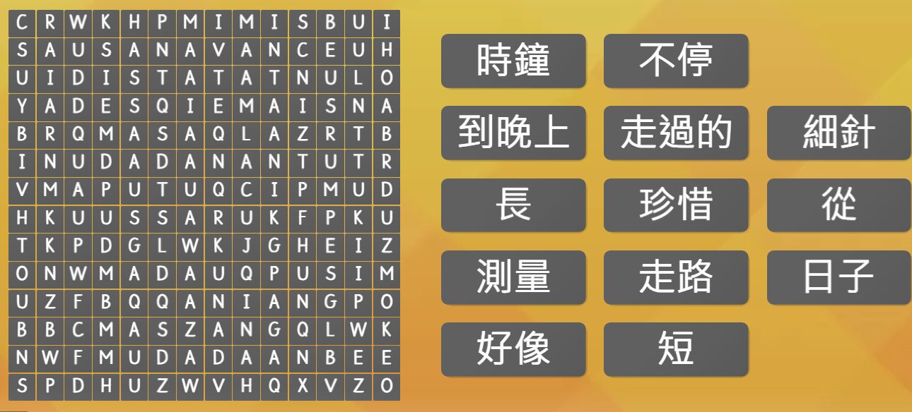 | 10分鐘  20分鐘  10分鐘 |  |  |  | A：課文詞彙  inudadanan 移動的距離 kuus 時針 maputuq 短的 mupusan 兩次 mimisbu’ 不停地 masaqlaz 珍惜 tukii 鐘錶總稱（日語借詞）  B：課文句 型  as’a tukii haiza dusa istatatnul tu kuus.  時鐘有兩支指針。  Madauqpus a tas’a, maputuq a tas’a.  一支長，一支短。  Maaq a madauqpus kuusa a, mumapusan qan paat a inudadanan ihaan tas’a qanian.  長針在一天裡面移動二十四次。  Musqa a maputuq kuusa mupusan mudadaan ihaan tas’a qanian.  短針一天只走動兩次。  Maisna tingmut sausanavan nitu mimisbu’ mudadaan.  從早上到晚上，不停地走動。  Maszang taqu mita tu, asa tu masaqlaz qani’anan.  好像在告訴我們，必須愛惜時光。
第17週 | 1-1 能正確聽辨語詞的意義。  1-3 能聽懂簡單句。  1-5 能聽懂日常生活會話。  2-2 能說出簡單句。  2-4 能說出日常生活用語並進行簡易對話。  3-4 能流暢朗讀所學的課文或短文。  5-3 能樂於了解並說出傳統歌謠、傳說故事的主旨及其語言文化  的美感。 | Aa-Ⅲ-1日常生活對話語調所表達的意義與情緒。  Ba-Ⅲ-4生活作息。  Bc-Ⅲ-1文化祭儀活動的用語 | 第七階第5課Kanasia tuki  準時 第一節  【引起動機】  一、百步蛇kaviaz  (一)分享布農族與百布蛇盟約的故事  (二)你可以從影片中學到什麼關於準時的重要性和影響？  【發展活動】  一、認識單詞:請在文章中圈出名詞與動詞(老師佐以圖片加深印象)  ()as’a tukii haiza dusa istatatnul tu kuus.  時鐘有兩支指針。  (二)Madauqpus a tas’a, maputuq a tas’a.  一支長，一支短。  (三)Maaq a madauqpus kuusa a, mumapusan qan paat a inudadanan ihaan tas’a qanian.  長針在一天裡面移動二十四次。  (四)Musqa a maputuq kuusa mupusan mudadaan ihaan tas’a qanian.  短針一天只走動兩次。  (五)Maisna tingmut sausanavan nitu mimisbu’ mudadaan.  從早上到晚上，不停地走動。  (六)Maszang taqu mita tu, asa tu masaqlaz qani’anan.  好像在告訴我們，必須愛惜時光。  二、請同學朗讀文章  (一)個別朗讀並由老師進行修正  (二)分組朗讀並請學生進行修正  (三)請學生說出哪一句是最難念的句子  三、意義理解  (一)老師可以透過問題和討論的方式幫助學生理解句型的意義。例如，提問「這句話是在講什麼？」、「這個句型用在什麼情境中？」等等，讓學生思考和解釋句型的意思。  【綜合活動】  一、複習  (一)請學生複習念出本課課文,教師從  旁指導。  (二)回家作業:  1.回家念課文給家人聽。  2.預習下一節課的內容。 | 20分鐘  20分鐘  10分鐘 |  | 口說評量  拼讀練習  聽力測驗  遊戲練習 |  | A：課文詞彙  Isbalivan aak  tama tas’a baqlu tukii.  爸爸買給我一只新錶。  Daqdaqanin pihanuk inaak ima.  我每天戴在手上。  Na maqtuin aak uqansaipan zikaang.  我就可以知道時間了。  Anatupa tu munka’ku, maqis nii a mal’uu a.  無論是上課，或是休息。  Qailis matnanulu zaku tu asa kanasia ki zikaang.  隨時提醒我要準時上學。  主詞: 爸爸、我、無論、隨時。  動詞: 提醒、是、知道、戴、買。  名詞: 一只新錶、手、時間、上課、休息。  要: 助動詞、用來幫助表達動作  形容詞: 不停
第18週 | 1-1 能正確聽辨語詞的意義。  1-3 能聽懂簡單句。  1-5 能聽懂日常生活會話。  2-2 能說出簡單句。  2-4 能說出日常生活用語並進行簡易對話。  3-4 能流暢朗讀所學的課文或短文。  5-3 能樂於了解並說出傳統歌謠、傳說故事的主旨及其語言文化  的美感。 | Aa-Ⅲ-1日常生活對話語調所表達的意義與情緒。  Ba-Ⅲ-4生活作息。  Bc-Ⅲ-1文化祭儀活動的用語 | 第七階第5課Kanasia tuki  準時 第二節  【引起動機】  一、學詞彙  (一)老師介紹詞彙的發音和意義。布農語類似英文,但發音不同。  (二)教師講解詞彙的意思與用法。  (三)教師用詞彙卡示範念法,教師  讀,學生跟著讀。  (四)baqlu新的意思。  (五)Tusdidipa-uk常常載。..我的意思。  (六)tataiktaik發出滴答的聲音。  (七)altupatu不論如何的意思。  (八)patinliliskin隨時提醒,patin是複前綴,有隨時隨地要做意思。  (九)liskaqani-anan是以时日為主的意思,也就是要準時要準點。  ☆Masaqlaz珍惜，ma是互相前綴，珍惜意思。  ☆Sausanavan到晚上，Sau是從的前綴，到晚上。  二、請學生查patinliliskin、altupatu、liskaqeni-anan、並回答詞根  三、說明布農族詞綴的變化  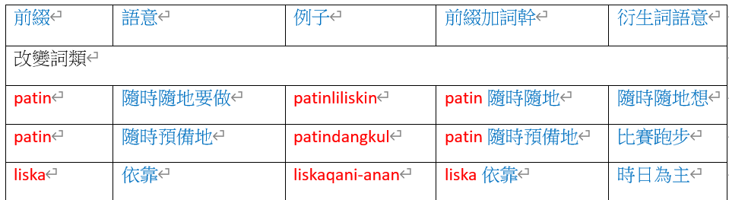  二、詞彙遊戲  1.圖和文字同時呈現,次序打亂,讓學生配對。  2.文字呈現在黑板上,教師念,學生拿塑膠槌敲打在正確的文字上。  3.線上wordwall配對遊戲。  【綜合活動】  一、族語e樂園  (一)教師開啟數位教材複習,讓學生  跟著念。  (二)請完成衍生詞學習單並註明詞根(原本單字)的意義。 | 10分鐘  20分鐘  10分鐘 | 1.新九階教材。  2.互動分享  3.網路影片  4.單詞卡  5.學習單  6.自製ppt  7.圖卡 | 口說評量  拼讀練習  聽力測驗  看圖練習 |  | A：課文詞彙  asa 想要 hindii 在這裡 mapinhulhul 使變成零錢 mahimaun 五十 mavai’ang tu 還不足夠地 napikauq 要如  B：課文句 型  Na mapinhulhul aak tas’a saba sui-daing. Napikauq suu mahulhul? Asa aak mapinhulhul tas’a ka mahimaun sui-daing, hima a mas’an sui-daing. Maqtu amin dusa hima sui-daing pinhulhulun. Hindii ka isuu hulhul un, mavai’ang tu tas’a mas’an
第19週 | 1-1 能正確聽辨語詞的意義。  1-3 能聽懂簡單句。  1-5 能聽懂日常生活會話。  2-2 能說出簡單句。  2-4 能說出日常生活用語並進行簡易對話。  3-4 能流暢朗讀所學的課文或短文。  5-3 能樂於了解並說出傳統歌謠、傳說故事的主旨及其語言文化  的美感。 | Aa-Ⅲ-1日常生活對話語調所表達的意義與情緒。  Ba-Ⅲ-4生活作息。  Bc-Ⅲ-1文化祭儀活動的用語 | 第七階第5課Kanasia tuki  準時 第三節  【引起動機】  一、請學生拿出作業並修改再進行加分  二、請學生圈出課文複合句的功能詞  I.sbalivan aak tama tas’a baqlu tukii.  2.Daqdaqanin pihanuk inaak ima.  3.Na maqtuin aak uqansaipan zikaang.  4.Anatupa tu munka’ku, maqis nii a mal’uu a.  5.Qailis matnanulu zaku tu asa kanasia ki zikaang.  【發展活動】  一、替換語詞  (一) 就Isbalivan aak tama tas’a baqlu tukii進行替換語詞。  (二)請學生討論五個句子並說出  (三) 請學生就Anatupa tu munka’ku, maqis nii a mal’uu a.  (四)請學生討論五個句子並說出  (五)請學生討論如何記住文法的規則性  例如:V O S。  (六)請學生就以下圖畫用族語寫出各三個句子  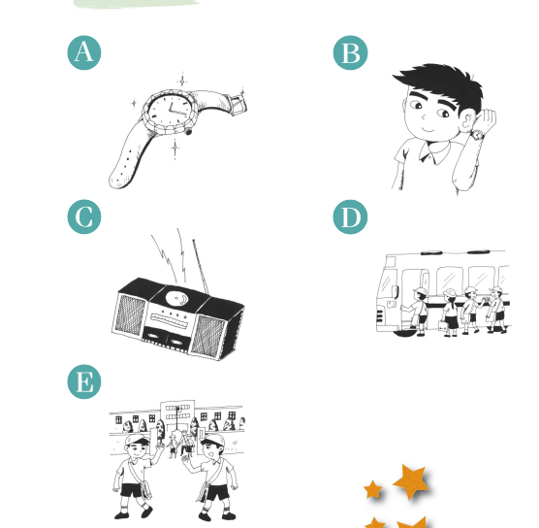  (七)請學生念出句子再由老師進行修正  【綜合活動】  (一)老師念出Isbalivan aak tama tas’a baqlu tukii.  (二)請學生依照老師念出的句子寫出。  (三) 請回家練習朗讀今天上課的句子。 |  |  |  |  | A：課文詞彙  asa 想要 hindii 在這裡 mapinhulhul 使變成零錢 mahimaun 五十 mavai’ang tu 還不足夠地 napikauq 要如  B：課文句 型  Na mapinhulhul aak tas’a saba sui-daing. Napikauq suu mahulhul? Asa aak mapinhulhul tas’a ka mahimaun sui-daing, hima a mas’an sui-daing. Maqtu amin dusa hima sui-daing pinhulhulun. Hindii ka isuu hulhul un, mavai’ang tu tas’a mas’an
第20週 |  |  | 第七階第5課Kanasia tuki  準時 第四節  【引起動機】  (一)請學生分享影片內容。  (二)老師分享早期布農沒有時鍾的農耕生活。  【發展活動】  (一)單詞填空  - wordwall線上操作、請學生找出正確單詞填入空格中。  - 學生完成詞填後請念出，老師注意聽詞填中是否正缺。  範例  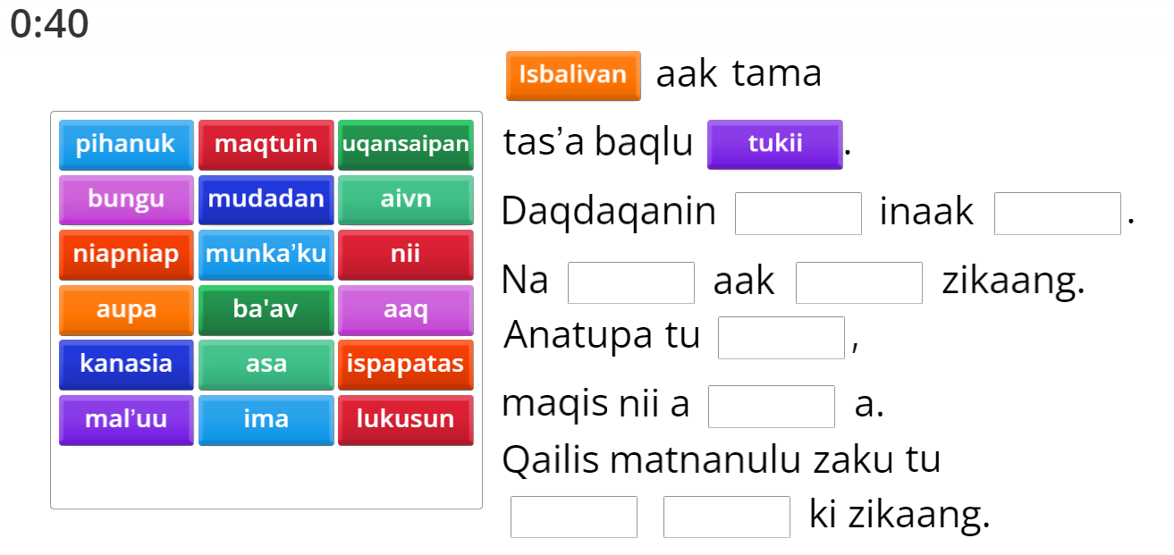  - 填入單詞  (1)老師請學生將顏色填入單詞  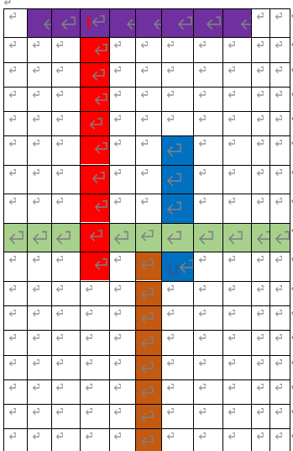  (2) 題目:紫色處填入族語(就算是)  、紅色處填入族語(滴答聲)  藍色處填入族語(新的)  綠色處填入族語(提醒)  咖啡處填入族語(時日為主)。  範例:  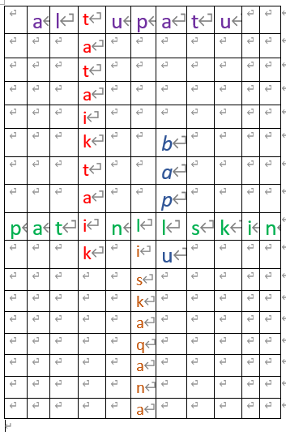  【綜合活動】  (一)請學生將這學期所上的課文1- 5課  念出。 |  |  |  |  | A：課文詞彙  asa 想要 hindii 在這裡 mapinhulhul 使變成零錢 mahimaun 五十 mavai’ang tu 還不足夠地 napikauq 要如  B：課文句 型  Na mapinhulhul aak tas’a saba sui-daing. Napikauq suu mahulhul? Asa aak mapinhulhul tas’a ka mahimaun sui-daing, hima a mas’an sui-daing. Maqtu amin dusa hima sui-daing pinhulhulun. Hindii ka isuu hulhul un, mavai’ang tu tas’a mas’an
第21週

七、本課程是否有校外人士協助教學
☑否，全學年都沒有(以下免填)
□有，部分班級，實施的班級為：___________
□有，全學年實施
教學期程 | 校外人士協助之課程大綱 | 教材形式 | 教材內容簡介 | 預期成效 | 原授課教師角色
□簡報□印刷品□影音光碟
□其他於課程或活動中使用之教學資料，請說明：
*上述欄位皆與校外人士協助教學與活動之申請表一致

